**TUYÊN TRUYỀN BỆNH ĐAU MẮT ĐỎ**

**Triệu chứng, nguyên nhân và lưu ý cần biết**

**1. Đau mắt đỏ là gì?**

Đau mắt đỏ (Pink Eye - Conjunctivitis) là tình trạng lớp màng trong suốt trên bề mặt nhãn cầu và kết mạc mi bị viêm nhiễm, thường do vi khuẩn hoặc virus gây ra, hoặc do phản ứng dị ứng với các tác nhân môi trường, với triệu chứng đặc trưng là đỏ mắt. Thông thường, bệnh đau mắt đỏ sẽ khỏi hoàn toàn trong vòng 1 đến 2 tuần không để lại di chứng, tuy nhiên trong một vài trường hợp nếu không được chắm sóc đúng cách sẽ để lại những di chứng nặng nề thậm chí là mất hoặc giảm thị lực.

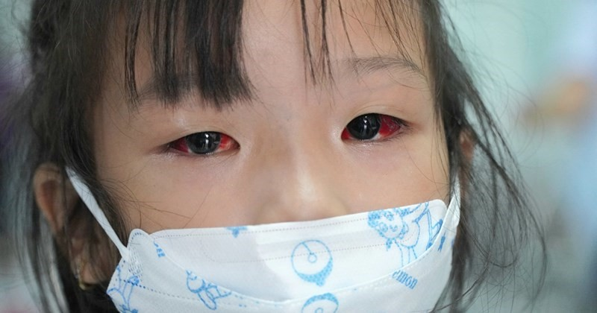

Hình ảnh trẻ bị đau mắt đỏ

**2. Triệu chứng của đau mắt đỏ**

Người bị đau mắt đỏ thường có những biểu hiện như sau:

-  Mắt đau rầm rộ, cộm, cảm giác như cát trong mắt.

- Chảy nước mắt và có nhiều gỉ mắt, thậm chí sau khi ngủ dậy gỉ làm dính chặt mi mắt.

-  Mi mắt sưng nhẹ, hơi đau, kết mạc sưng phù, đỏ. Bệnh thường bắt đầu từ một mắt, sau vài ngày đến mắt thứ hai…

- Kèm theo có thể ho, sốt nhẹ , nổi hạch trước tai (hay gặp ở trẻ em)

-  Trong những truờng hợp nặng có thể gây tổn thương giác mạc (tròng đen), khi đó thị lực có thể giảm.

**3. Nguyên nhân**

- Nhiễm khuẩn: một số vi khuẩn phổ biến gây viêm kết mạc, bao gồm: Staphylococcus aureus, Haemophilus influenzae, Streptococcus pneumonia and Pseudomonas aeruginosa.

 - Nhiễm virus: virus là nguyên nhân phổ biến gây đau mắt đỏ. Hầu hết bệnh do adenovirus gây ra. Ngoài ra, bệnh do một số virus khác gây ra chẳng hạn như các loại virus Corona, simplex virus và varicella-zoster virus.

- Dị ứng: điều này xảy ra do nấm mốc, phấn hoa hoặc các chất khác khiến người bệnh dị ứng. Lúc này, cơ thể tạo ra kháng thể immunoglobulin E kích hoạt các tế bào đặc biệt trong màng nhầy của mắt và đường thở giải phóng các chất gây viêm, bao gồm histamine. Khi cơ thể giải phóng histamine sẽ xuất hiện một số triệu chứng dị ứng như đau mắt đỏ.

- Hóa chất bắn vào mắt: bệnh có thể do dầu gội, mỹ phẩm, khói hoặc chất clo trong hồ bơi tác động hoặc bắn vào mắt và gây đỏ. Hơn nữa, việc vệ sinh mắt để rửa sạch hoạt chất có thể khiến mắt đỏ và kích ứng.

- Dị vật trong mắt: trong sinh hoạt hàng ngày đôi khi người bệnh viêm kết mạc do bụi bẩn vướng trong mắt gây ra.

- Dùng kính áp tròng: đây có thể là nguồn lây bệnh vì tiếp xúc trực tiếp với mắt. Nếu bạn không vệ sinh kính áp tròng đúng cách, nguyên nhân gây đau mắt đỏ có thể lây nhiễm với mắt của mình. Với người bệnh đau mắt đỏ, đeo kính áp tròng thường xuyên sẽ khiến tình trạng nhiễm trùng ở mắt trở nên trầm trọng hơn, thậm chí có thể gây hỏng mắt.

- Tiếp xúc với người đang bị đau mắt đỏ khác: tay bạn có thể ẩn chứa các tác nhân gây đau mắt đỏ. Vì vậy, bạn hãy rửa tay sạch sẽ và tuyệt đối không được chạm vào mắt nếu chưa vệ sinh tay

**4. Con đường lây lan bệnh đau mắt đỏ**

*  Lây gián tiếp qua vật dụng sinh hoạt:

- Dùng khăn hoặc chậu rửa mặt chung.

- Dùng tay dụi mắt sau đó dùng chung đồ vật với người khác (hay gặp trong gia đình hoặc các nhà trẻ mẫu giáo).

- Lây qua môi trường bể bơi, không khí.

- Lây qua vật trung gian là ruồi/ nhặng

*  Lây trực tiếp qua đường nước bọt, đường hô hấp.

**5. Phòng bệnh đau mắt đỏ như thế nào?**

* Khi không có dịch:

- Luôn đảm bảo vệ sinh cá nhân, thường xuyên rửa tay bằng xà phòng và nước sạch.

- Dùng riêng khăn, gối, chậu rửa mặt.

- Giặt sạch khăn mặt bằng xà phòng và nước sạch, phơi khăn ngoài nắng hàng ngày.

- Không dùng tay dụi mắt.

* Khi đang có dịch đau mắt đỏ:

Ngoài việc luôn thực hiện các biện pháp trên, cần lưu ý:

-  Rửa tay bằng xà phòng hoặc dung dịch sát khuẩn.

-  Rửa mắt hàng ngày bằng nước muối sinh lý (nước muối 0,9%), ngày ít nhất 3 lần vào các buổi sáng, trưa, tối.

-  Không dùng chung thuốc nhỏ mắt, không dùng chung đồ đạc với người đau mắt.

-  Hạn chế tiếp xúc với người bị đau mắt.

-  Hạn chế đến những nơi đông người, đặc biệt tránh sử dụng các nguồn nước bị ô nhiễm, hạn chế đi bơi.

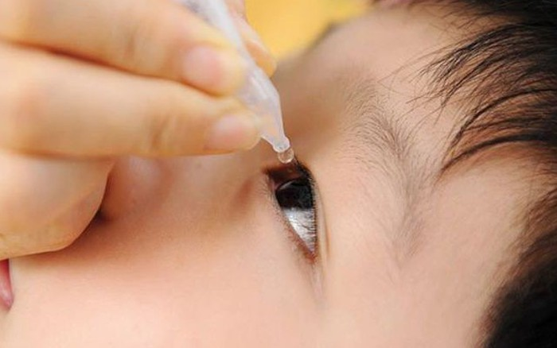

Hình ảnh nhỏ mắt cho trẻ bằng nước muối sinh lý

**6. Xử trí khi có người bị bệnh hoặc nghi bị bệnh đau mắt đỏ:**

-  Lau rửa ghèn, gỉ mắt ít nhất 2 lần một ngày bằng khăn giấy ẩm hoặc bông, lau xong vứt bỏ khăn, không sử dụng lại.

-  Tránh khói bụi, đeo kính mát cho mắt.

-  Những trẻ em bị bệnh nên nghỉ học, không đưa trẻ đến trường hoặc những nơi đông người trong thời gian bị bệnh.

-  Khi trẻ bị đau mắt, thông thường sẽ bị một bên mắt trước, người nhà cần chăm sóc trẻ thật cẩn thận để tránh nhiễm bệnh cho mắt còn lại. Cho trẻ nằm nghiêng một bên, nhỏ mắt rồi dùng gạc y tế lau ngay ghèn, gỉ và nước mắt chảy ra (làm tương tự đối với người lớn).

- Trước và sau khi vệ sinh mắt, nhỏ mắt, cần rửa tay thật sạch bằng xà phòng hoặc dung dịch sát khuẩn.

-  Người bệnh cần được nghỉ ngơi, cách ly, dùng thuốc theo đơn của thầy thuốc. Không tự ý mua thuốc nhỏ mắt. Không dùng chung thuốc nhỏ mắt của người khác.

-  Không đắp các loại lá vào mắt như lá trầu, lá dâu…

- Nếu bệnh không thuyên giảm sau vài ngày, phải đến ngay cơ sở y tế để được khám và điều trị.